# Diseño Funcional <Generación de archivo de Reporte FATCA para la SUNAT>- RQ2015000451

04/08/2015 – v 1.0

Control de cambios del documento

|  |  |  |  |
| --- | --- | --- | --- |
| **Histórico de Versiones** | | | |
| **Versión** | **Fecha** | **Resumen de los cambios** | **Autor** |
| V 1.0 | 04/08/2015 | Versión inicial | Javier Raffo |

Índice

Diseño Funcional <Generación de archivo de Reporte FATCA para la SUNAT>- RQ2015000451 1

1 Alcances y objetivos 3

2 <F001_GenerarArchivosFatca> 4

2.1 <CU001_GenerarArchivosFatca> 4

3 Arquitectura del Sistema 7

4 Entidades de datos 8

5 Actores 9

6 Modelo de Proceso de Negocio Automatizado 10

7 Servicios 11

8 Anexos 12

|  |
| --- |
| El presente documento es propiedad de MAPFRE y es exclusivamente para uso interno o de cualquiera de las Entidades del Grupo MAPFRE (listado completo en la página [www.mapfre.com](http://www.mapfre.com/)). No podrá ser reproducido total o parcialmente, ni procederse a su transmisión de ninguna forma, ya sea electrónica, mecánica, por fotocopia, grabación, reproducción u otros medios sin autorización expresa al efecto. |

## Alcances y objetivos

Generar archivos en formato XML de reporte FATCA (Foreign Account Tax Compliance Act) para personas naturales y jurídicas a reportar a la SUNAT.

Implementar herramienta para su tratamiento, generación y validación con firma digital.

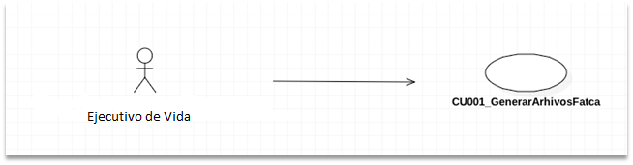

.

## <F001_GenerarArchivosFatca>

### <CU001_GenerarArchivosFatca>

|  |  |
| --- | --- |
| Estado | Tipología |
| Completado | Funcional |

#### Descripción funcional

1. El actor ejecuta la aplicación FatcaDesktopApp.
2. El sistema muestra la interfaz **Generador Fatca**, con los siguientes campos: Archivo XML, Certificado de Firma (remitente), Contraseña del certificado, Certificado cifrado (receptor), Contraseña del certificado (receptor, si es necesario), Nombre de archivo ZIP, Nombre XML, Ruta de alojamiento de los artefactos y la opción **Firmar y Cifrar XML**.
3. El actor selecciona el archivo *.XML con el contenido pre-establecido.
4. El actor selecciona el archivo del certificado generado por MAPFRE.
5. El actor ingresa la contraseña del certificado.
6. El actor selecciona el archivo del certificado del receptor (IRS).
7. El actor selecciona la ruta donde se guardaran los artefactos generados.
8. El actor selecciona la opción **Firmar y Cifrar XML**.
9. El sistema iniciará el proceso de firma y cifrado.
10. El sistema genera un archivo con extensión “.zip” en la misma ruta donde se encuentra el archivo XML del primer campo del formulario.
11. El sistema muestra mensaje de éxito “Firmado y cifrado exitoso”.

#### Precondiciones

Archivo XML con contenido pre-establecido.

Certificado (firma digital o llave privada) generado por MAPFRE y su contraseña.

Certificado del receptor (lleva publica)

#### Poscondiciones

Archivo XML con el formato solicitado por la SUNAT empaquetado como archivo “.zip”

#### Flujos

No Aplica.

#### Prototipos

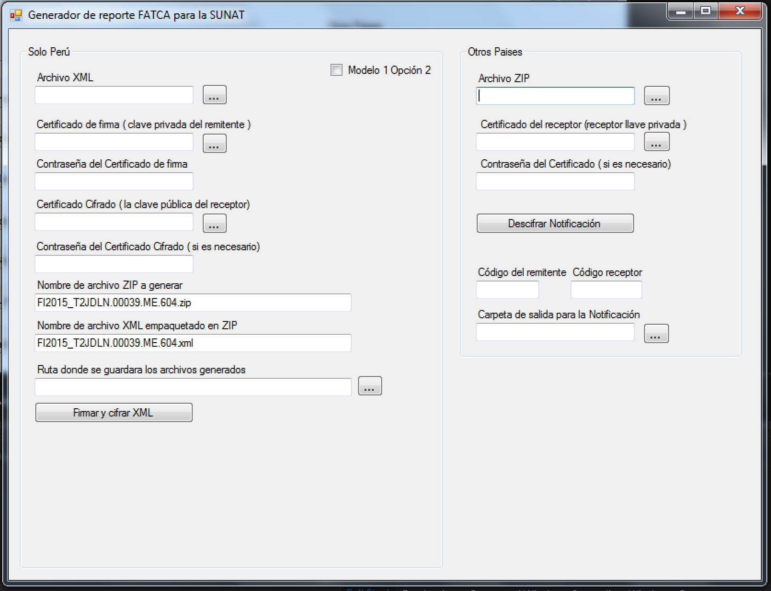

#### Información adicional

No aplica.

## Arquitectura del Sistema

1. Pc de usuario

PPE001002-915 (Denni Conce)

1. Aplicación de escritorio

**FatcaDesktopApp**



Pc Usuario

Aplicación Escritorio

FatcaDesktopApp

## Entidades de datos

No Aplica*.*

## Actores

|  |  |
| --- | --- |
| **Actor** | Ejecutivo de Vida |
| **Tipo** | Humano |
| **Descripción** | Actor responsable de generar el reporte FATCA para la SUNAT. |
| **Razones de uso** | Generar archivos en formato XML de reporte de personas naturales y jurídicas a reportar e implementar herramienta para el tratamiento y firma digital del mismo. |
| **Restricciones de acceso** | *.* |
| **Funcionalidad** | CU001_GenerarArchivosFatca |
| **Perfiles de la Organización** | Analista de Vida Individual de Casa Central |
| **Colectivos** |  |

## Modelo de Proceso de Negocio Automatizado

No Aplica.

## Servicios

No Aplica.

## Anexos

No Aplica